Bazár:

V súčastnosti máme v ponuke tieto zariadenia:

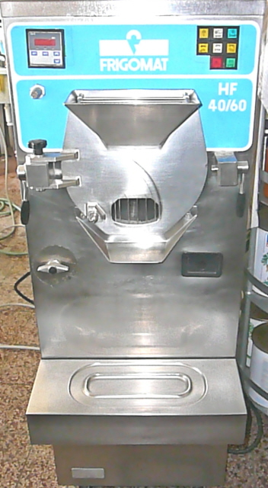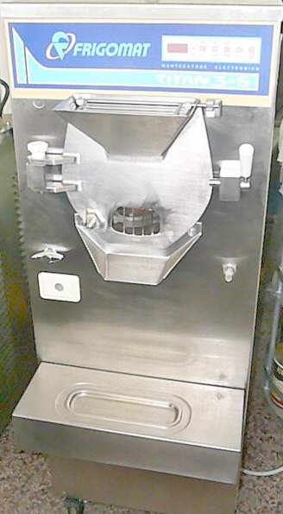

Plnoautomatický Plnoelektronický

výrobník zmrzliny výrobník zmrzliny

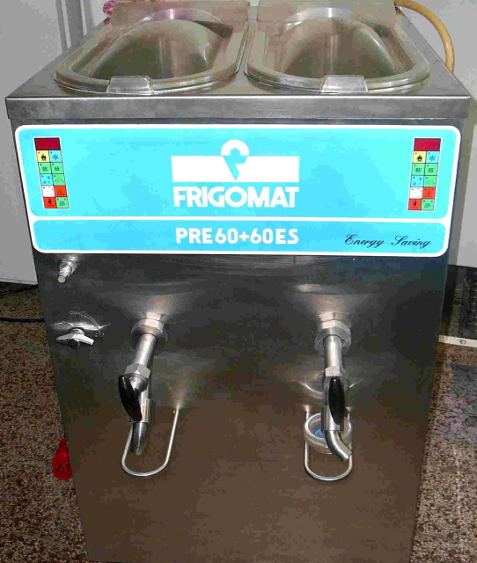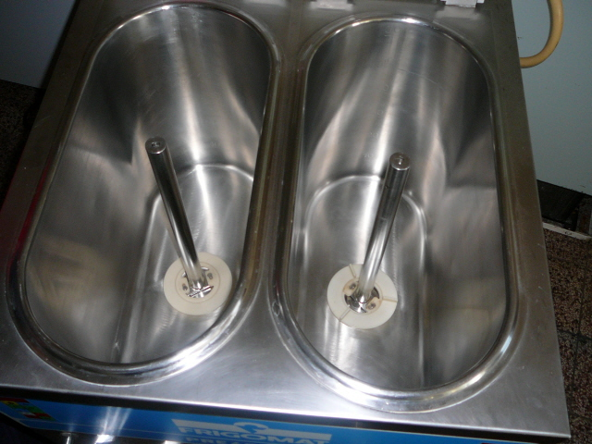

Plnoautomatický pasterizátor dvoj-komorový na mlieko zo schladzovaním.
Bližšie informácie na: servis@chladenie-novak.sk

